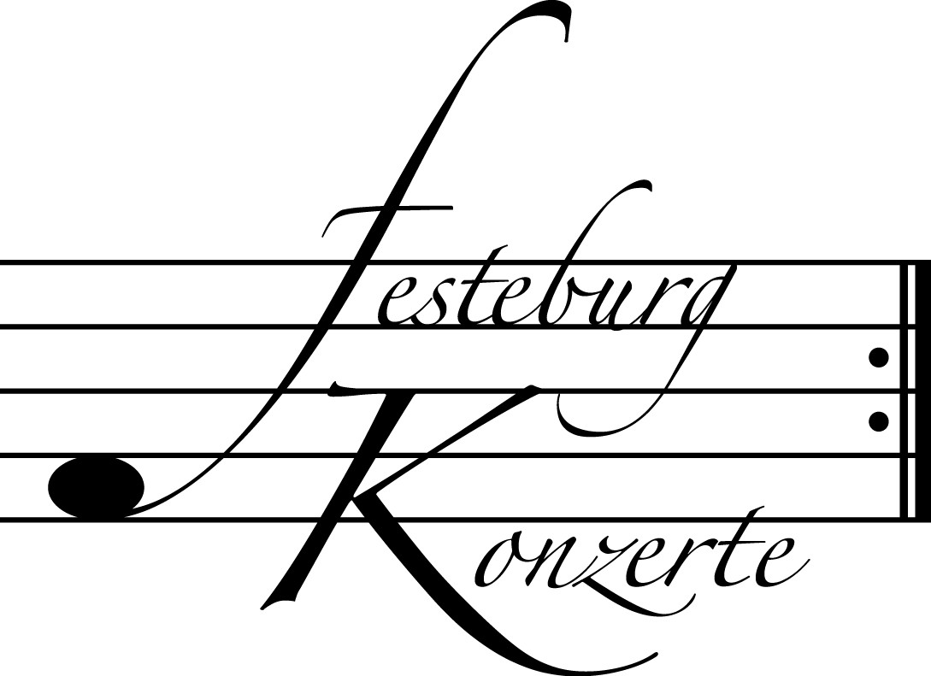
Unsere nächsten Konzerte

480. (Sonder-) Konzert, Sonntag, 27. Februar 2011, 19:30
Klavier zu vier Händen
mit Yaara Tal und Andreas Groethuysen
Werke von F. Mendelssohn Bartholdy und J. Brahms
Karten zu € 19,- / 11,- (Ermäßigter Eintritt für Mitglieder des Freundeskreises)

5. Kinderkonzert, Sonntag, 6. März 2011, 17:00
Oper für Kinder
Giacomo Puccini: TOSCA
Thomas Korte und seine berühmte Handpuppe „Labbo“,
Mitglieder des Opernstudios
Karten zu € 10,-
!!!Freier Eintritt für Kinder bis 10 Jahre in Begleitung eines Erwachsenen!!!

481. Konzert, Sonntag, 27. März 2011, 19:30
Klavierabend mit Ewa Kupiec
Werke von F. Schubert, F. Mendelssohn Bartholdy, F. Chopin und
F. Liszt
Karten zu € 19,- / 11,- (Ermäßigter Eintritt für Mitglieder des Freundeskreises)

Weitere Informationen zu unseren Konzerten und zu der Mitgliedschaft im Freundeskreis für geistliche Musik, Preungesheim E.V. erhalten Sie
unter 069-95410162 und unter www.Festeburgkonzerte.de

Karten an der Abendkasse oder jeweils 1 Monat vor dem Konzert im Vorverkauf bei:
- Kartenzentrale Festeburgkonzerte, Tel. 069-95410162, Fax 069-95410163
- Frankfurt Ticket GmbH, Tel. 069-1340-400, Fax 069-1340-444
- DER Reisebüro Rossmarkt, Rossmarkt 12, Tel. 069-92886890, Fax 069-928868923
- Fischers Lotto Laden, Homburger Landstraße 64, Tel. 069-63196655

479. Konzert Sonntag, 13. Februar 2011, 19:30

Unter der Schirmherrschaft von

Frau Oberbürgermeisterin Petra Roth

Künstler gegen Krebs
(Benefizkonzert)

Bettina Tempel, Flöte
Simone Isabella Kochsiek, Violine
Bianca Breitfeld, Violoncello
Tünde Kiss, Cembalo

Karten zu € 14,-- / € 8,--

Wir bitten um zusätzliche Spenden für „Künstler gegen Krebs“

Ermäßigter Eintritt für Schüler, Studenten und Senioren
Freier Eintritt für Mitglieder des Freundeskreises und Jugendliche bis 17 Jahre in Begleitung eines Erwachsenen

Eine Veranstaltung der evangelischen Festeburggemeinde Frankfurt-Preungesheim

P r o g r a m m

„Barock und Klassische Moderne“

Pietro Antonio Locatelli Triosonate e-Moll op. V/2
(1695 – 1764) für Flöte, Violine und B.C.
Largo – Andante – Allegro – Allegro

Richard Rudolf Klein Sonatine in C
(1921*) für Flautino und Cembalo
Allegro vivace – Larghetto – Presto

Johann Sebastian Bach Sonate G-Dur BWV 1021
(1685 – 1750) für Violine und B.C.
Adagio – Vivace – Largo – Presto

Jean Francaix aus „L’Insectarium”
(1912 – 1997) für Cembalo solo
Der Tausendfüßler, Der Wasserläufer

Jacques Ibert Deux Interludes
(1890 – 1962) für Flöte, Violine und Cembalo

P A U S E

Carl Philipp Emanuel Bach Triosonate d-Moll Wq. 145
(1714 – 1788) für Flöte, Violine und B.C.
Allegretto – Largo – Allegro

György Ligeti Sonate für Violoncello solo
(1923 – 2006) Dialogo – Capriccio

Bohuslav Martinů Promenades
(1890 – 1959) für Flöte, Violine und Cembalo
Poco Allegro – Adagio – Scherzando –
Poco Allegro

Künstlerportraits

Bettina Tempel, in Frankfurt am Main geboren, studierte zunächst an der Frankfurter Musikhochschule Privatmusikerziehung. Nach dem Examen vervollständigte sie ihre künstlerische Ausbildung im Fach Flöte bei Christoph Dürichen. Nach längerem Engagement am Opernhaus Wuppertal kehrte sie nach Frankfurt zurück, spielte ein Jahr im Frankfurter Opern- und Museumsorchester und ist seither pädagogisch tätig. Neben dem Unterrichten gilt ihre besondere Liebe der Kammermusik, wie etliche CD-Einspielungen bezeugen.
Bettina Tempel gehört dem im Jahre 1995 gegründeten Ensemble „Frankfurter Kammersolisten“ an und ist Vorsitzende des Vereins „Künstler gegen Krebs“.
Die in Frankfurt geborene Geigerin Simone Isabella Kochsiek wurde schon während ihrer Schulzeit Jungstudentin an der Frankfurter Musikhochschule. Nach dem Abitur studierte sie bei Ulf Hoelscher, Karlsruhe, später bei Thomas Brandis, München, und bei Rainer Kussmaul, Baden-Baden. Sie war Konzertmeisterin des Landesjugendorchesters und der Jungen Deutschen Philharmonie sowie Mitglied des Gustav Mahler Jugendorchesters und des Bundesjugendorchesters.
Nach Stationen beim Bayerischen Staatsorchester und dem Münchner Rundfunkorchester ist sie seit 2008 als erste Geigerin am Staatstheater Darmstadt engagiert. Sie hatte zahlreiche Soloauftritte mit der Frankfurter Orchester Gesellschaft, der Sinfonietta Frankfurt und dem Mainzer Kammerorchester. Als Kammermusikerin spielte sie u.a. mit José L. Gallardo und Sybille Mahni.
Bianca Breitfeld, in Heidelberg geboren, studierte an der Musikhochschule Mannheim bei Michael Flaksman. Es folgte ein Aufbaustudium bei Daniel Graf an der Frankfurter Musikhochschule, welches sie im Sommer 2002 mit dem Konzertexamen abschloss. Sie rundete ihre Studien durch zahlreiche Meisterkurse u.a. bei Frans Helmerson und Hans-Christian Schweiker ab.
Bianca Breitfeld spielt als langjähriges Mitglied mit den Heidelberger Sinfonikern und den Frankfurter Kammersolisten. Als Solistin und Kammermusikerin trat sie bei den internationalen Maifestspielen Wiesbaden, bei den „Bachtagen“ in Wien und beim „Festival Internacional de Música Camera“ (Venezuela) auf.
Tünde Kiss wurde in Ungarn geboren und erhielt die erste musikalische Ausbildung in ihrer Heimat. Nach dem Musikabitur am Béla Bartók Konservatorium in Budapest studierte sie zunächst Musikwissenschaft. 1984 setzte sie ihr Studium an der Frankfurter Musikhochschule in den Fächern Klavier, Cembalo und Historische Tasteninstrumente fort und schloss mit dem Examen ab. Zu ihren Lehrern zählten Maria Jäger-Jung und Hans-Joachim Erhard.
Schwerpunkte ihrer Konzert- und Unterrichtstätigkeit sind Alte Musik, Klavierkammermusik und Liedbegleitung. Tünde Kiss gehört den Frankfurter Kammersolisten an, mit denen sie zahlreiche CDs eingespielt hat. Sie ist im Vorstand des Vereins „Künstler gegen Krebs” tätig.

